Architektúra siete 5. generácie

Predmet: B-UMKS – Úvod do mobilných komunikačných systémov
Fakulta elektrotechniky a informatiky, STU v Bratislave

Vypracoval: | Yehor Brusniak
Vedúci predmetu: | doc. Ing. Miloš Orgoň, PhD
Akademický rok: | 2025/2026
Dátum odovzdania: | 3. marca 2026

Referát č. 36 – téma zadaná v rámci predmetu B-UMKS

1 Úvod
Mobilné komunikačné systémy prešli za posledné 10 rokov dynamickým vývojom. Od analógových systémov prvej generácie (1G), cez digitalizáciu v podobe 2G (GSM), nástup mobilného internetu v 3G (UMTS) až po paketovo orientovanú vysokorýchlostnú architektúru 4G LTE, každá generácia reagovala na aktuálne technologické možnosti a potreby používateľov.
Medzinárodná telekomunikačná únia (ITU) v dokumente IMT-2020 definuje tri kľúčové aplikačné scenáre:
- eMBB (enhanced Mobile Broadband): Extrémne vysoké rýchlosti (až 20 Gbit/s DL), pre 8K streaming, VR/AR a cloudové hry.
- URLLC (Ultra-Reliable Low Latency Communications): Latencia pod 1 ms a spoľahlivosť 99,9999 % pre autonómne vozidlá, priemyselnú automatizáciu a vzdialenú medicínu.
- mMTC (massive Machine Type Communications): Hustota až 1 milión zariadení/km² pre masívny IoT s dlhou výdržou batérie.
Tieto tri scenáre majú protichodné požiadavky, čo si vyžiadalo úplné prepracovanie architektúry. Na rozdiel od relatívne centralizovaného jadra EPC v LTE (MME, SGW, PGW) je 5G Core navrhnuté ako modulárny, cloudovo orientovaný systém založený na princípe Service-Based Architecture (SBA).

2 Prístupová sieť: NG-RAN
Prístupová sieť NG-RAN (Next Generation Radio Access Network) zabezpečuje rádiové prepojenie medzi koncovým zariadením (UE – User Equipment) a jadrom siete 5G Core. Jej architektúra je definovaná v špecifikácii 3GPP TS 38.401 a predstavuje významný posun oproti koncepcii eNodeB známej z LTE.

2.1 Uzol gNB a rozdelenie CU/DU/RU
Základným prvkom NG-RAN je uzol gNB (Next Generation NodeB), ktorý je možné rozdeliť na tri fyzicky oddeliteľné jednotky:
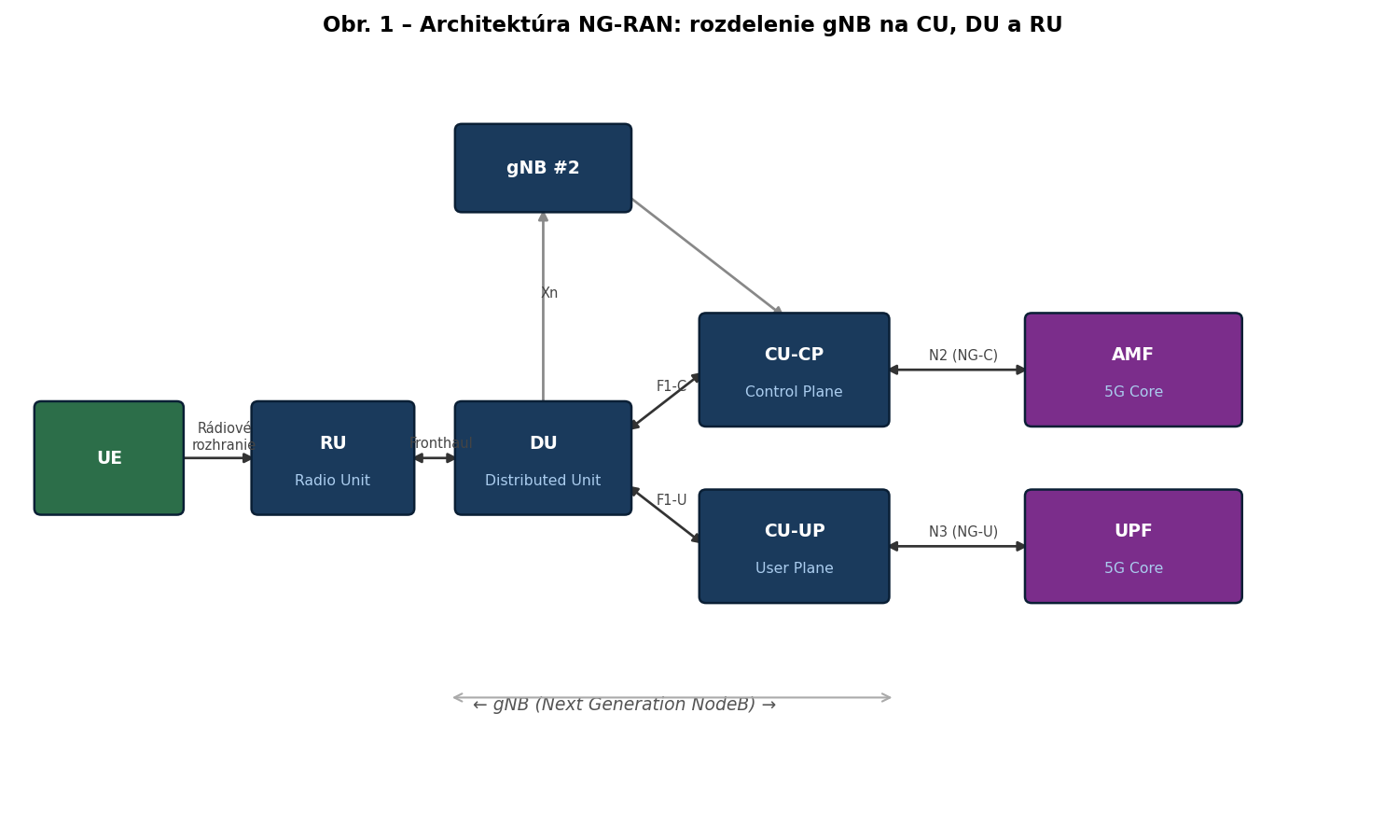
- RU (Radio Unit): RF komponenty, antény, spodná časť fyzickej vrstvy (PHY). Umiestnená priamo na stožiari.
- DU (Distributed Unit): Horná PHY, vrstvy MAC a RLC. Rieši plánovanie rádiových zdrojov a HARQ procesy.
- CU (Central Unit): Vrstvy PDCP, SDAP a RRC. Môže byť ďalej rozdelená na CU-CP (riadiaca rovina) a CU-UP (používateľská rovina).
Rozhranie medzi CU a DU je F1 (F1-C / F1-U). Toto rozdelenie tvorí základ architektúry Cloud RAN: CU je centralizovaná v dátovom centre a obsluhuje desiatky DU v teréne.

2.2 Rozhrania voči jadru siete (5GC)
Rozhranie | Rovina | Entity | Funkcia
N2 (NG-C) | Control | gNB ↔ AMF | NAS signalizácia, handover
N3 (NG-U) | User | gNB ↔ UPF | GTP-U tunely, dáta UE
Xn | CP+UP | gNB ↔ gNB | Priama komunikácia, X2-handover

3 5G Core (5GC) a Service-Based Architecture

3.1 Princíp SBA
5GC je súbor softvérových sieťových funkcií (NF), ktoré si navzájom ponúkajú služby cez Service-Based Interfaces (SBI) na báze HTTP/2 a JSON (REST API). Na rozdiel od LTE, kde boli uzly prepojené pevne definovanými binárnym rozhraniami (S11, S5/S8), v 5G NF komunikujú cez spoločné cloudové prostredie. Každá NF môže bežať v kontajneroch (Kubernetes), byť horizontálne škálovaná a aktualizovaná nezávisle.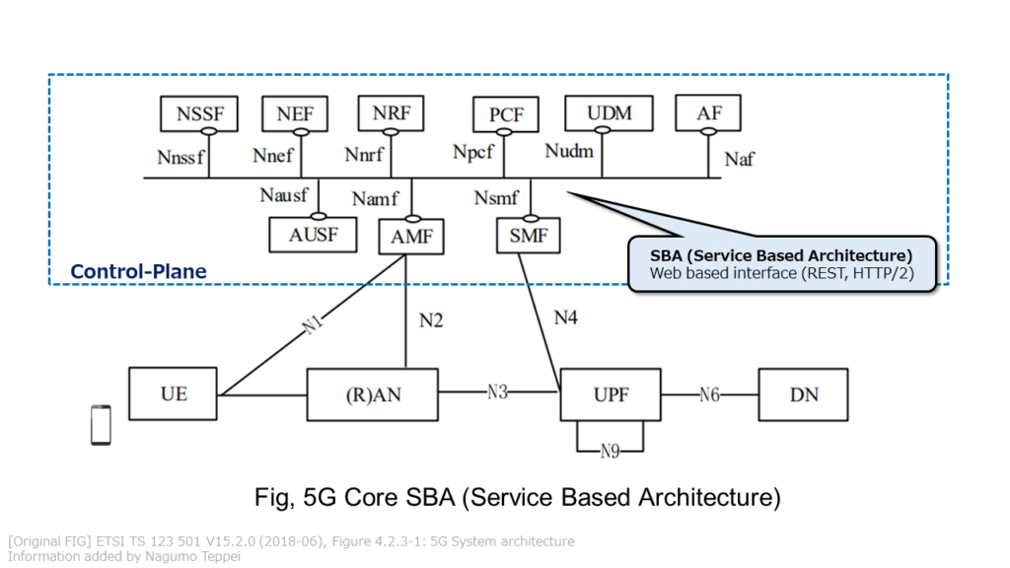

3.2 Oddelenie riadiacej a používateľskej roviny (CUPS)
Architektúra 5GC striktne separuje:
- Control Plane (CP): AMF, SMF, PCF, AUSF, UDM, NRF, NSSF – signalizácia a rozhodovanie.
- User Plane (UP): výhradne UPF – fyzický prenos paketov s vysokou priepustnosťou.
Táto separácia umožňuje umiestniť UPF blízko k používateľom (edge computing) pre zníženie latencie, zatiaľ čo riadiace funkcie ostávajú centralizované.

4 Kľúčové sieťové funkcie (NF)

4.1 AMF – Access and Mobility Management Function
Centrálny bod kontaktu pre UE. Spravuje registráciu, stav pripojenia (CM-IDLE / CM-CONNECTED), mobilitu a paginovanie. Funguje ako bezpečnostná kotva (SEAF): koordinuje autentifikáciu s AUSF a distribuuje kryptografické kľúče pre šifrovanie NAS a AS správ.

4.2 SMF – Session Management Function
Riadi životný cyklus PDU relácií: nadviazanie, modifikáciu a uvoľnenie. Prideľuje IP adresy (IPv4/IPv6/dual-stack), vyberá UPF, nastavuje QoS profily a cez N4 (PFCP) inštaluje do UPF pravidlá pre preposielanie a reportovanie.

4.3 UPF – User Plane Function
Jediná funkcia v 5GC, ktorá fyzicky prenáša dáta. Smeruje pakety medzi gNB a externou sieťou (DN), vynucuje QoS, pôsobí ako mobilná kotva (mení len N3 tunel pri handoveri, N6 zostáva stabilné) a podporuje zákonné odpočúvanie (LI).

4.4 AUSF a UDM
- AUSF (Authentication Server Function): Rozhoduje o autentifikácii UE metódami 5G-AKA alebo EAP-AKA’. Komunikuje s UDM, získa autentifikačné vektory a vygeneruje kľúč KAUSF.
- UDM (Unified Data Management): Centrálne úložisko predplatiteľských dát (SUPI, profil, povolené typy prístupu, NSSAI). Generuje autentifikačné vektory, spravuje registration kontexty NF.

4.5 PCF, NRF a NSSF
- PCF (Policy Control Function): Riadi politiky QoS (5QI, AMBR), mobility a UE smerovanie (URSP). Prijíma vstupy od aplikačnej vrstvy (AF) cez N5.
- NRF (NF Repository Function): Centrálny register NF. Poskytuje NF Discovery a NF Registration – každá NF sa pri štarte zaregistruje a ostatné ju cez NRF dynamicky vyhľadávajú.
- NSSF (Network Slice Selection Function): Na základe požadovaného S-NSSAI (SST + SD) rozhoduje, ku ktorému Network Slice Instance (NSI) bude UE priradené.

5 Signalizačné toky

5.1 Registrácia UE
Postup zahŕňa výber AMF, autentifikáciu (5G-AKA), nastavenie NAS bezpečnosti a odoslanie profilu predplatiteľa z UDM. AMF záverom odošle Registration Accept so 5G-GUTI a Allowed NSSAI.
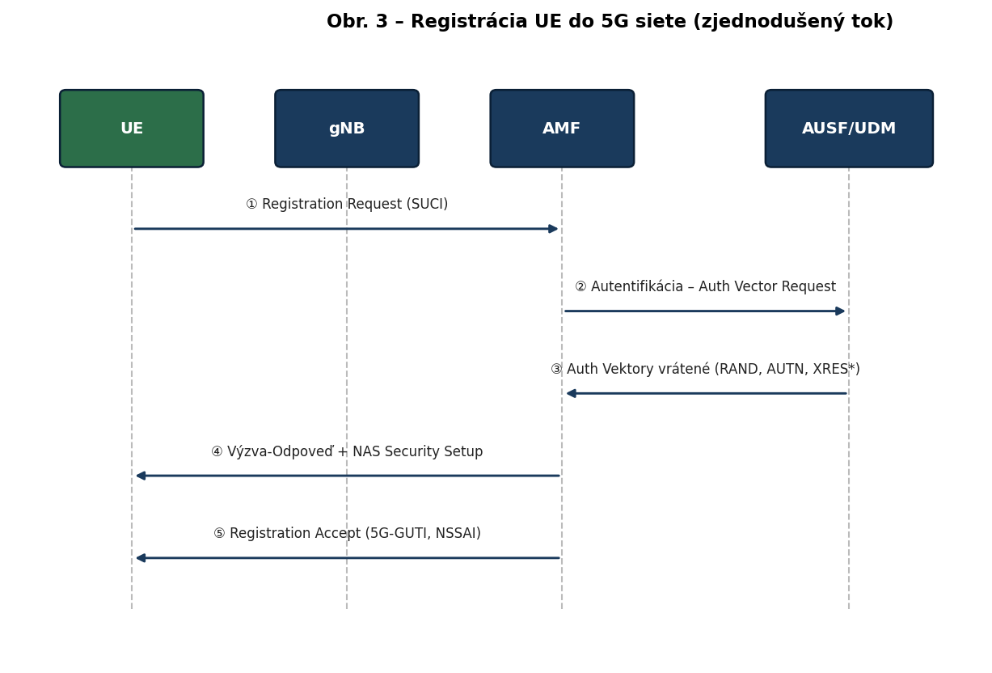

5.2 Nadviazanie PDU relácie
UE požiada AMF o dátovú reláciu. AMF vyberie SMF, ktorá stiahne profil z UDM a politiky z PCF, zvolí vhodný UPF a cez N4 (PFCP) nainštaluje pravidlá. gNB nastaví N3 GTP-U tunel a UE dostane IP adresu.
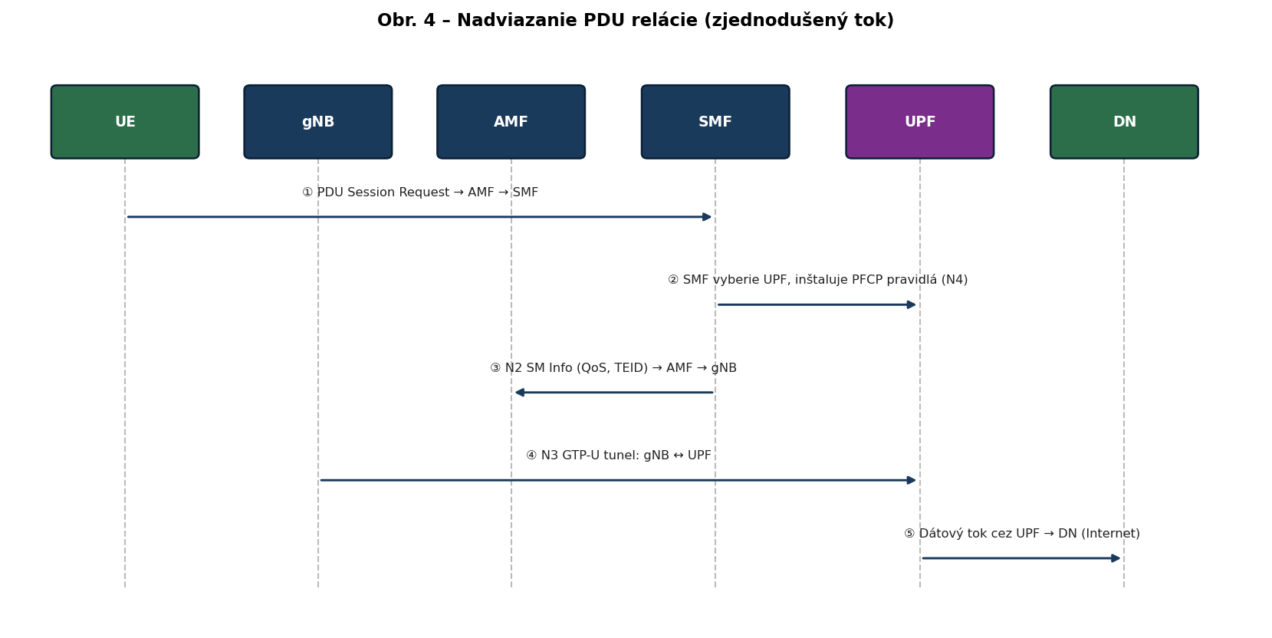

6 SA vs. NSA a Network Slicing

6.1 Standalone (SA) vs. Non-Standalone (NSA)
 | NSA (Option 3x) | SA (Option 2)
Core | LTE EPC (MME) | 5G Core (5GC)
RAN | LTE + NR (Dual Connectivity) | NG-RAN (gNB)
Výhody | Rýchly deployment, zachovanie LTE infraštruktúry | Plné 5G funkcie: slicing, URLLC, SBA
Nevýhody | Bez slicingu a 5GC funkcií | Vyžaduje nové jadro
Väčšina operátorov štartovala s NSA pre rýchlejší time-to-market a postupne migruje na SA.

6.2 Network Slicing
Network Slicing umožňuje vytvoriť na jednej fyzickej infraštruktúre viacero logicky izolovaných virtuálnych sietí (sliceov), každý s vlastnými garantovanými SLA parametrami.
Slice identifikuje S-NSSAI (SST + SD):
SST | Typ | Prípad použitia
1 | eMBB | Mobilný broadband, streaming
2 | URLLC | Priemyselná automatizácia, V2X
3 | MIoT | Masívny IoT, senzory
Každý slice má vlastné inštancie NF (minimálne SMF a UPF) a garantované QoS. NSSF rozhoduje, ku ktorému slicu bude UE priradené.

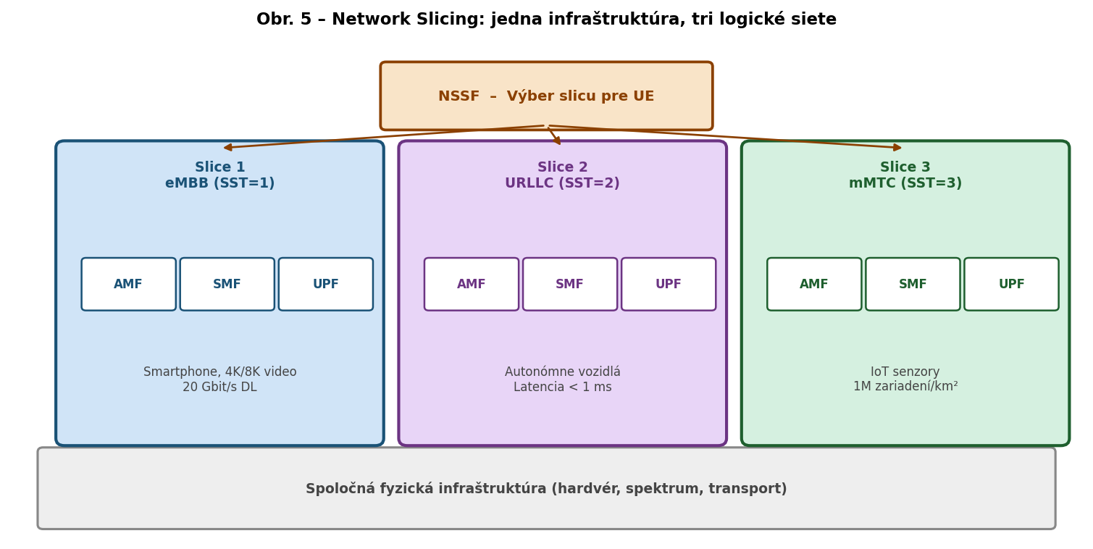

7 Záver
Architektúra 5G predstavuje fundamentálnu zmenu v dizajne mobilných sietí. NG-RAN s flexibilným rozdelením gNB (CU/DU/RU) prináša centralizáciu výpočtového výkonu a základ pre Edge Computing. 5G Core na princípe Service-Based Architecture nahrádza monolitické uzly sieťovými funkciami (AMF, SMF, UPF, AUSF, UDM, PCF, NRF, NSSF), ktoré spolupracujú cez HTTP/2 rozhrania v cloude.
Striktné oddelenie riadiacej a používateľskej roviny (CUPS) umožňuje nezávislé škálovanie a optimalizáciu topológie. Network Slicing otvára nový obchodný model, kde operátori poskytujú garantované virtuálne siete na mieru pre rôzne vertikálne odvetvia.
Systém 5G naďalej evolvuje: 3GPP Release 17/18 (5G Advanced) prináša RedCap UE, satelitné siete (NTN) a sieťovú inteligenciu (O-RAN), čím architektúra opísaná v tomto referáte tvorí pevný základ pre budúci vývoj.

Literatúra
- 3GPP. TS 23.501 V18.9.0: System architecture for the 5G System (5GS); Stage 2. 2025. Dostupné na: https://www.3gpp.org/ftp/Specs/archive/23_series/23.501/
- 3GPP. TS 23.502 V18.7.0: Procedures for the 5G System (5GS); Stage 2. 2025. Dostupné na: https://www.3gpp.org/ftp/Specs/archive/23_series/23.502/
- 3GPP. TS 38.401 V18.3.0: NG-RAN; Architecture description. 2024. Dostupné na: https://www.3gpp.org/ftp/Specs/archive/38_series/38.401/
- DAHLMAN, Erik; PARKVALL, Stefan; SKÖLD, Johan. 5G NR: The next generation wireless access technology. 2. vyd. London: Academic Press, 2020. ISBN 978-0-12-822320-7.
- ERICSSON. 5G System Overview – White Paper. 2021. Dostupné na: https://www.ericsson.com/en/reports-and-papers
- SHARETECHNOTE. 5G/NR – Core Network. Dostupné na: https://www.sharetechnote.com/html/5G/5G_CoreNetwork.html [cit. 2026-02-24]
- NOKIA. 5G Core Network – Technology fundamentals. White Paper. 2022. Dostupné na: https://www.nokia.com/networks/mobile-networks/5g-core/
- GSMA. An Introduction to Network Slicing. GSMA Intelligence Report. 2017. Dostupné na: https://www.gsma.com/futurenetworks/wiki/network-slicing/

